BON DE COMMANDE DU MAILLOT

Nom :

Prénom :

Sexe :

Adresse :

Code Postal :

Ville :

Pays :

Date de naissance :

Adresse e-mail :

Téléphone :

Type de maillot : T-shirt col V – T-shirt col rond – T-shirt trail zippé – Débardeur

Taille du maillot :

Nombre de maillots :

Votre prénom à l’arrière du col (sauf débardeur) : OUI NON

À régler par chèque de 49€/maillot (+5 euros par adresse pour un envoi à domicile) à l’ordre de Sport-Diffusion.

Livré chez vous dans un délai approximatif de 3 mois dès la validation de la commande.

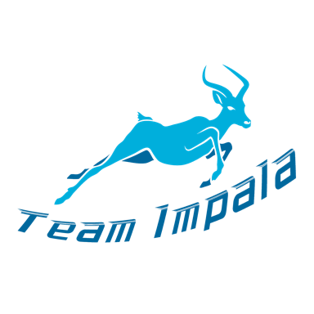

Bon de commande + chèque à envoyer à :

Nicolas Muller, 2 rue de la Menter, 57690 BAMBIDERSTROFF

